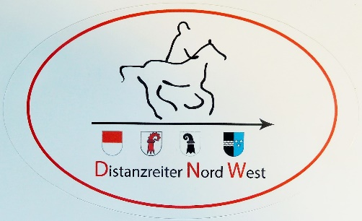
Distanzreiter Nord West
Natalie Joerin
Erlenhof 8
4441 Thürnen
www.distanzreiter-nordwest.ch

Kursausschreibung:

Stangen- & Kavaletti-Gymnastik
(nicht nur) für Distänzler

Wir achten im Training sehr darauf, dass unsere Pferde unbedingt die nötige Kondition und Ausdauer für lange wie auch kürzere Ritte haben. Langfristig mindest ebenso wichtig ist für unsere Pferde allerdings auch eine korrekte und konsequente Gymnastizierung zum Aufbau, der Stärkung und Erhaltung eines kräftigen, dauerhaften Gebäudes mit leistungsstarken Knochen und Gelenken, Muskeln, Sehnen und Bändern. Ein sauber gerittenes Pferd ermüdet auch viel langsamer; sein Rücken und Bewegungsapparat werden geschont, wenn es sich korrekt bewegt.
Dieser Kurs will den Distanzreitern einen Eindruck in korrektes ‚Flatwork‘ vermitteln, sowie die Pferde in das so wertvolle Gymnastizieren über Stangen, Kavalettis und kleine Kreuzchen einführen.

Datum : Samstag, 15. September – Zeiteinteilung nach Eingang der Meldungen
Kursort: Reitanlage Schänzli Basel
Kosten: Mitglieder DNW CHF 50, Nichtmitglieder CHF 60
(inklusive Platzbenutzung CHF 20 pro Pferd-/Reiterpaar)
********************************************************************************************************
ANMELDETALON

Name: ______________________________________________________________
Adresse: ______________________________________________________________
Phone: ______________________________________________________________
E-mail: ______________________________________________________________

Anmeldung verbindlich; Kursgeld wird direkt vor Ort bezahlt; bitte exakten Betrag mitbringen. Anmeldung bis 7. September an: esty@distanzreiter-nordwest.ch

